ภาคผนวก ข
การหาคุณภาพเครื่องมือ

แบบประเมินความสอดคล้องของแบบทดสอบพัฒนาการความเข้าใจเกี่ยวกับรูปเรขาคณิตสองมิติและสามมิติ
ของนักเรียนชั้นมัธยมศึกษาปีที่ 1
คำชี้แจง โปรดพิจารณาข้อสอบแต่ละข้อต่อไปนี้ว่าตรงตามกรอบเนื้อหา เรื่อง รูปเรขาคณิตสองมิติและสามมิติ ของนักเรียนชั้นมัธยมศึกษาปีที่ 1 กลุ่มสาระการเรียนรู้คณิตศาสตร์ ตามหลักสูตรแกนกลางการศึกษาขั้นพื้นฐานพุทธศักราช 2551 และทฤษฎีพัฒนาการความเข้าใจทางคณิตศาสตร์ของไพรีและไคเรนหรือไม่ โดยใช้เครื่องหมาย ✓ ลงในช่องคะแนน ตามความคิดเห็นของท่าน
ใช้เครื่องหมาย ✓ ในช่อง +1 เมื่อแน่ใจว่าข้อสอบนั้นสอดคล้อง
ใช้เครื่องหมาย ✓ ในช่อง 0 เมื่อไม่แน่ใจว่าข้อสอบนั้นสอดคล้อง
ใช้เครื่องหมาย ✓ ในช่อง -1 เมื่อแน่ใจว่าข้อสอบนั้นไม่สอดคล้อง
157

สาระ /มาตรฐาน | ตัวชี้วัด | ระดับพัฒนาการ | สถานการณ์ปัญหา | คะแนนพิจารณา
 |  |  |  | +1 | 0 | -1
สาระที่ 3 เรขาคณิต  มาตรฐาน ค 3.1 อธิบายและวิเคราะห์รูปเรขาคณิตสองมิติและสามมิติ | ม.1/1 สร้างและบอกขั้นตอนการสร้างพื้นฐานทางเรขาคณิต  ม.1/2 สร้างรูปเรขาคณิตสองมิติโดยใช้การสร้างพื้นฐานทางเรขาคณิต และบอกขั้นตอนการสร้างโดยไม่เน้นการพิสูจน์  ม.1/3 สืบเสาะ สังเกต และคาดการณ์เกี่ยวกับสมบัติทางเรขาคณิต  ม.1/4 อธิบายลักษณะของรูปเรขาคณิตสามมิติจากภาพที่กำหนดให้  ม.1/5 ระบุภาพสองมิติที่ได้จากการมองด้านหน้า (front view) ด้านข้าง (side view) หรือด้านบน (top view) ของรูปเรขาคณิตสามมิติที่กำหนดให้  ม.1/6 วาดภาพหรือประดิษฐ์รูปเรขาคณิตสามมิติที่ประกอบขึ้นจากลูกบาศก์ เมื่อกำหนดภาพสองมิติที่ได้จากการมองด้านหน้า ด้านข้าง และด้านบนให้ | ระดับที่ 1 ความรู้พื้นฐาน  ระดับที่ 2 การสร้างมโนภาพ  ระดับที่ 3 การมีมโนภาพ  ระดับที่ 4 การสังเกตคุณสมบัติ  ระดับที่ 5 การสร้างข้อสรุปเชิงนามธรรม | 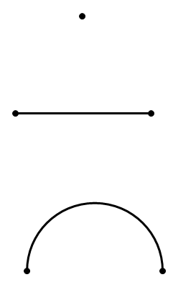  ข้อ 1. ให้นักเรียนอธิบายลักษณะของรูปภาพดังต่อไปนี้ พร้อมให้เหตุผล  …………….  …………….  …………….  ข้อคิดเห็นเพิ่มเติมจากผู้เชี่ยวชาญ  ………………………………………………………………………………………………………………………………………………………………………………………………………………………………………………………………………………………………………………………………  ข้อ 2. ให้นักเรียนบอกส่วนประกอบของรูปภาพดังต่อไปนี้  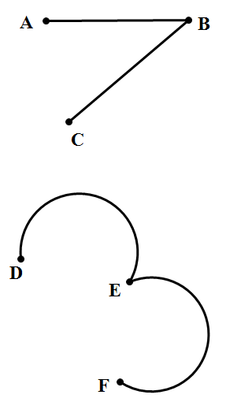  ประกอบด้วย …. จุด …... เส้น  ประกอบด้วย …. จุด …... เส้น  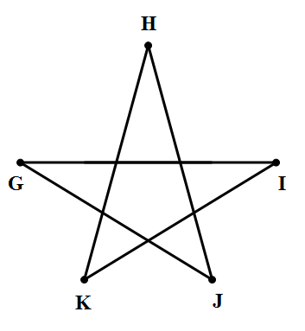  ประกอบด้วย …. จุด …... เส้น  ข้อคิดเห็นเพิ่มเติมจากผู้เชี่ยวชาญ  …………………………………………………………………………………………………………………………………………………………………………………………………………………………………………………………………………………………………………  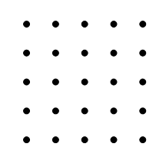  ข้อ 3. ให้นักเรียนทำการวาดเส้นโดยใช้จุดอย่างน้อย 3 จุด พร้อมกับอธิบายรูปดังกล่าว  ข้อคิดเห็นเพิ่มเติมจากผู้เชี่ยวชาญ  ………………………………………………………………………………………………………………………………………………………………………………………………………………………………………………………………………………………………………………………………  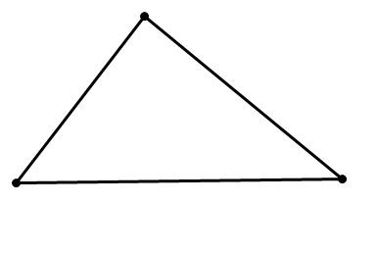  ข้อที่ 1. เมื่อพิจารณาจากรูปดังต่อไปนี้ มีชื่อเรียกรูปเรขาคณิตว่าอย่างไร พร้อมให้เหตุผล  ……………………………………………….  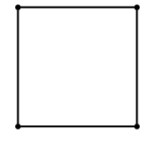  ………………………………………………….  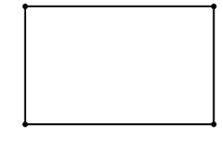  ……………………………………………….  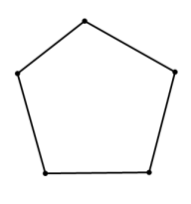  ……………………………………………….  ข้อคิดเห็นเพิ่มเติมจากผู้เชี่ยวชาญ  ………………………………………………………………………………………………………………………………………………………………………………………………………………………………………………………………………………………………………………………………  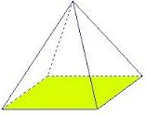  ข้อที่ 2. รูปเรขาคณิตต่อไปนี้เป็นรูปทรงสามมิติชนิดใด อธิบายพร้อมให้เหตุผล  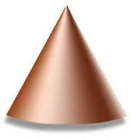  ข้อคิดเห็นเพิ่มเติมจากผู้เชี่ยวชาญ  ………………………………………………………………………………………………………………………………………………………………………………………………………………………………………………………………………………………………………………………………  ข้อที่ 3. พิจารณารูปสามมิติที่กำหนดให้ บอกชื่อและลักษณะของรูปเรขาคณิตที่กำหนดให้  ข้อคิดเห็นเพิ่มเติมจากผู้เชี่ยวชาญ  ………………………………………………………………………………………………………………………………………………………………………………………………………………………………………………………………………………………………………………………………  ข้อที่ 1. จากภาพต่อไปนี้ มีรูปเรขาคณิตชนิดใดบ้าง (วาดภาพประกอบ)    ข้อคิดเห็นเพิ่มเติมจากผู้เชี่ยวชาญ  …………………………………………………………………………………………………………………………………………………………………………………………………………………………………………………………………………………………………………  ข้อที่ 2. นักเรียนจะมองเห็นบ้านจากข้อที่ 1 มีลักษณะอย่างไร (วาดภาพประกอบ) เมื่อ  2.1 มองจากด้านบน  2.2 ถ้านักเรียนมองจากด้านข้าง  2.3 ถ้านักเรียนด้านหน้า  ข้อคิดเห็นเพิ่มเติมจากผู้เชี่ยวชาญ  ………………………………………………………………………………………………………………………………………………………………………………………………………………………………………………………………………………………………………………………………  ข้อที่ 3. จงเขียนภาพที่ได้จากการมองด้านหน้า ด้านข้าง และด้านบนของรูปเรขาคณิตสามมิติในแต่ละข้อต่อไปนี้ พร้อมทั้งเขียนตัวเลขแสดงจำนวนลูกบาศก์กำกับไว้ในตาราง  ข้อคิดเห็นเพิ่มเติมจากผู้เชี่ยวชาญ  ………………………………………………………………………………………………………………………………………………………………………………………………………………………………………………………………………………………………………………………………  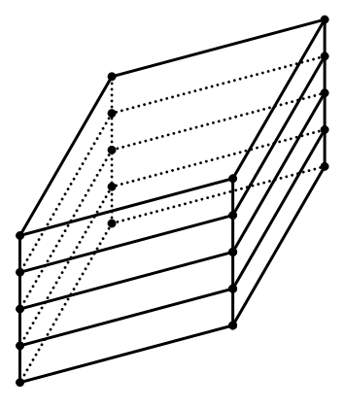  ข้อที่ 1 จากภาพต่อไปนี้ เป็นการประกอบขึ้นจากรูปเรขาคณิตชนิดใดบ้างและชนิดละกี่รูป  ข้อคิดเห็นเพิ่มเติมจากผู้เชี่ยวชาญ  ………………………………………………………………………………………………………………………………………………………………………………………………………………………………………………………………………………………………………………………………  ข้อที่ 2. ถ้านักเรียนแยกแต่ละส่วนของรูปภาพดังต่อไปนี้ นักเรียนจะได้รูปเรขาคณิตชนิดใดบ้าง  ข้อคิดเห็นเพิ่มเติมจากผู้เชี่ยวชาญ  ………………………………………………………………………………………………………………………………………………………………………………………………………………………………………………………………………………………………………………………………  ข้อที่ 3 ให้นักเรียนระบุชื่อและอธิบายส่วนประกอบ ของรูปทรงเรขาคณิต จากรูปคลี่ของทรงเรขาคณิตสามมิติดังต่อไปนี้  ข้อคิดเห็นเพิ่มเติมจากผู้เชี่ยวชาญ  …………………………………………………………………………………………………………………………………………………………………………………………………………………………………………………………………………………………………………  ข้อที่ 1. ให้นักเรียนนำรูปเรขาคณิตดังต่อไปนี้ (สื่อรูปธรรม) มาประดิษฐ์ตามจินตนาการของตนเอง และให้นักเรียนสรุปให้ได้ว่ารูปทรงเรขาคณิตที่ได้จากการประดิษฐ์ ประกอบด้วยรูปเรขาคณิตใดบ้าง  ข้อคิดเห็นเพิ่มเติมจากผู้เชี่ยวชาญ  …………………………………………………………………………………………………………………………………………………………………………………………………………………………………………………………………………………………………………  ข้อ 2. จากสิ่งประดิษฐ์ที่ได้ นักเรียนสามารถสรุปได้หรือไม่ ว่าเป็นรูปทรงทางเรขาคณิตชนิดใด พร้อมอธิบายเหตุผล  ข้อคิดเห็นเพิ่มเติมจากผู้เชี่ยวชาญ  …………………………………………………………………………………………………………………………………………………………………………………………………………………………………………………………………………………………………………  ข้อที่ 3. กำหนดภาพที่ได้จากการมองทางด้านข้าง ด้านหน้า และด้านบนของรูปเรขาคณิตสามมิติในแต่ละข้อต่อไปนี้ จงจัดลูกบาศก์ให้ได้รูปเรขาคณิตสามมิติที่มีภาพตามที่กำหนด  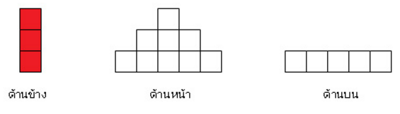  173  ข้อคิดเห็นเพิ่มเติมจากผู้เชี่ยวชาญ  ………………………………………………………………………………………………………………………………………………………………………………………………………………………………………………………………………………………………………… | .....  .....  .....  .....  .....  .....  .....  .....  .....  .....  .....  .....  .....  .....  ..... | .....  .....  .....  …..  …..  …..  …..  …..  …..  …..  …..  …..  …..  …..  ….. | 158  159  .....  159  .....  160  .....  161  162  .....  .....  163  164  .....  165  .....  …..  166  167  .....  168  .....  …..  169  170  …..  …..  171  …..  172  …..
  ทรงสามมิติ | ชื่อ | ลักษณะ
  
  1.
  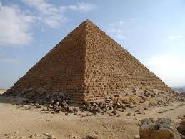
  2.
  
  3.
  4.
  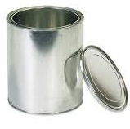
  
  5.
  ภาพ | ภาพด้านบน | ภาพด้านข้าง | ภาพด้านหน้า
  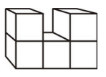
  1.
  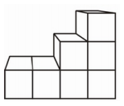
  2.
  3.
  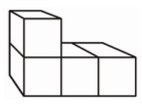
  รูปคลี่ | ชื่อ | ส่วนประกอบ
  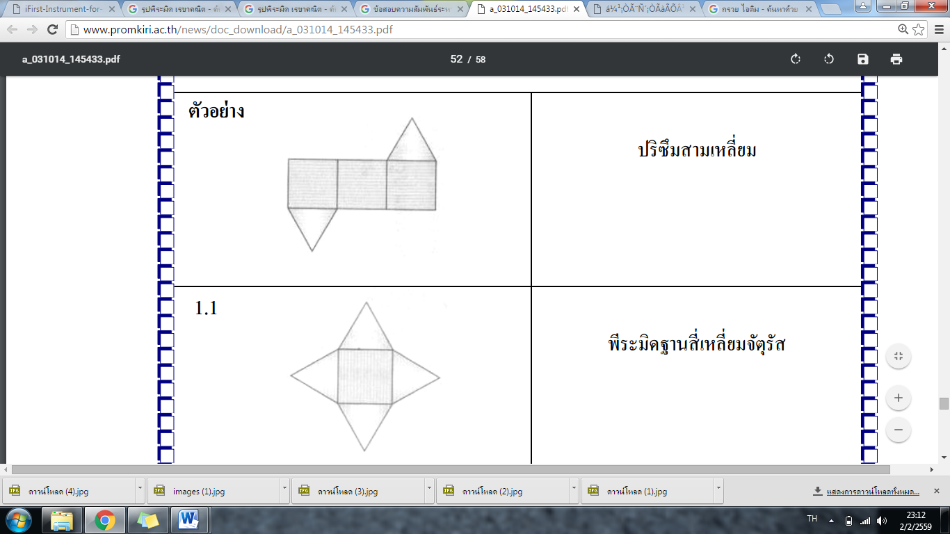
  1.
  2.
  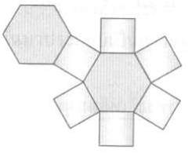
  3.
158

ข้อเสนอแนะ
………………………………………………………………………………………………………………………………………………………………………………………………………………………………………………………………………………………………………………………………………………………………………………………………………………………………………………………………………………………………………………………………………………………………………………………………………………………………………………………………

ลงชื่อ ผู้เชี่ยวชาญ
(..........................................................)
174
…………/…………………/………….

ตารางภาคผนวกที่ 1 ผลรวมและค่า IOC ของแบบทดสอบพัฒนาการความเข้าใจทาง
คณิตศาสตร์เกี่ยวกับรูปเรขาคณิตสองมิติและสามมิติของนักเรียนชั้น
มัธยมศึกษาปีที่ 1
แบบทดสอบ  ข้อที่ | คะแนนความคิดเห็นผู้เชี่ยวชาญ |  |  | $$\sum{R}$$ | $$\text{IOC}$$ | สรุปผล
แบบทดสอบ  ข้อที่ | คนที่ 1 | คนที่ 2 | คนที่ 3 | $$\sum{R}$$ | $$\text{IOC}$$ | สรุปผล
1 | +1 | 0 | +1 | 2 | 0.66 | สอดคล้อง
2 | +1 | 0 | +1 | 2 | 0.66 | สอดคล้อง
3 | +1 | +1 | +1 | 3 | 1 | สอดคล้อง
4 | +1 | +1 | +1 | 3 | 1 | สอดคล้อง
5 | +1 | +1 | +1 | 3 | 1 | สอดคล้อง
6 | +1 | +1 | +1 | 3 | 1 | สอดคล้อง
7 | +1 | +1 | +1 | 3 | 1 | สอดคล้อง
8 | +1 | +1 | +1 | 3 | 1 | สอดคล้อง
9 | +1 | +1 | 0 | 2 | 0.66 | สอดคล้อง
10 | +1 | +1 | +1 | 3 | 1 | สอดคล้อง
11 | +1 | +1 | +1 | 3 | 1 | สอดคล้อง
12 | +1 | +1 | +1 | 3 | 1 | สอดคล้อง
13 | +1 | +1 | +1 | 3 | 1 | สอดคล้อง
14 | +1 | +1 | 0 | 2 | 0.66 | สอดคล้อง
15 | +1 | +1 | +1 | 3 | 1 | สอดคล้อง

ตารางภาคผนวกที่ 2 ค่าความยาก (p) และค่าอำนาจจำแนก (r) รายข้อของแบบทดสอบ
พัฒนาการความเข้าใจทางคณิตศาสตร์เกี่ยวกับรูปเรขาคณิตสองมิติและ
สามมิติของนักเรียนชั้นมัธยมศึกษาปีที่ 1
แบบทดสอบข้อที่ | ค่าความยาก (p) | ค่าอำนาจจำแนก (r)
1 | 0.68 | 0.40
2 | 0.73 | 0.30
3 | 0.76 | 0.35
4 | 0.63 | 0.33
5 | 0.56 | 0.38
6 | 0.59 | 0.48
7 | 0.45 | 0.30
8 | 0.57 | 0.43
9 | 0.43 | 0.57
10 | 0.56 | 0.52

ค่าความเชื่อมั่นของแบบทดสอบทั้งฉบับ ($α$) = 0.88

